Міністерство освіти і науки України

Національний технічний університет України

«Київський Політехнічний Інститут»

ім. І Сікорського

Факультет прикладної математики

Кафедра «Системного програмування і спеціалізованих комп’ютерних систем»

**Лабораторна робота №2**

З дисципліни «Web дизайн»

На тему «**Доступ до об’єктної моделі Web-документа засобами мови Javascript**»

**Виконав: Перевірив(ла):**

студентка групи КВ-43

Бойко Данило

Київ – 2017

**Лабораторна робота №2.**

**Метою**лабораторної роботи є оволодіння навичками маніпулювання інформаційним вмістом Web-документа засобами мови Javascript.

**Завдання**на лабораторну роботу:

1. Ознайомитись із основами XHTML DOM та синтаксисом мови Javascript.

2. Набути практичних навичок програмування мовою Javascript.

3. Розробити програму маніпулювання вмістом XHTML-сторінки за вказаним варіантом.

**Варіант 20.**

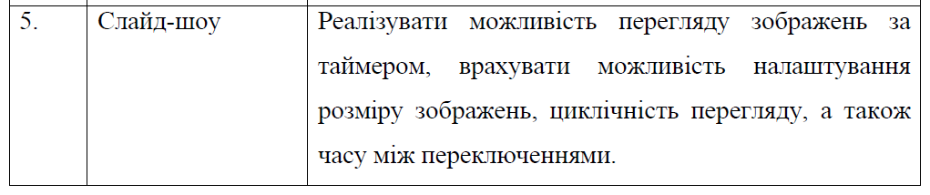

**Текст програми:**

**Lab.css**

**body{**

**background: Gainsboro;**

**}**

**#left{**

**float: left;**

**position: relative;**

**top: 100px;**

**margin: 0 50px;**

**width: 300px;**

**height: 250px;**

**outline : 1 px solid black;**

**background: Silver;**

**}**

**#top{**

**float: left;**

**width: 800px;**

**height: 90px;**

**text-align: center;**

**line-height: 90px;**

**font-size: 30px;**

**outline : 1 px solid black;**

**background: Silver;**

**}**

**#main{**

**margin-top: 10px;**

**float: left;**

**width: 800px;**

**min-height: 500px;**

**outline : 1 px solid black;**

**background: Silver;**

**}**

**#start{**

**width: 100%;**

**height: 100px;**

**}**

**#delay, #wid{**

**width: 50%;**

**height: 50px;**

**margin: 10px 5%;**

**}**

**Lab.html**

<html>

<head>

<title>lab 3</title>

<link type="text/css" rel="stylesheet" href="lab.css" />

<script src="lab.js"></script>

</head>

<body onload="showGallery()">

<div id="left">

<select id='wid' width='1000px'>

<option disabled='disabled'>Choose slides width</option>

<option value='0.1'>10%</option>

<option value='0.2'>20%</option>

<option value='0.3'>30%</option>

<option value='0.4'>40%</option>

<option value='0.5' selected='selected'>50%</option>

<option value='0.6'>60%</option>

<option value='0.7'>70%</option>

<option value='0.8'>80%</option>

<option value='0.9'>90%</option>

<option value='1'>100%</option>

</select>Slides width<br />

<select id='delay'>

<option disabled='disabled'>Choose delay time</option>

<option value='0.1'>0.1 sec</option>

<option value='0.3'>0.3 sec</option>

<option value='0.5' selected='selected'>0.5 sec</option>

<option value='1'>1 sec</option>

<option value='2'>2 sec</option>

<option value='3'>3 sec</option>

<option value='4'>4 sec</option>

<option value='5'>5 sec</option>

</select>Delay time<br />

<button id="start" onclick="go()">Start slideshow</button>

</div>

<div id="top"></div>

<div id="main"><div>

</body>

</html>

**Lab.js**

function showGallery(){

pics = new Array(7);

win = document.getElementById('main');

btn = document.getElementById('start');

btn.counter = 1;

for(i = 1; i <= pics.length; i++){

pics[i-1] = 'pics/' + i + '.JPG';

addPics(pics[i-1]);

}

makeStatus(null, pics.length);

}

function addPics(name){

tmp = document.createElement('img');

tmp.style.width = '196px';

tmp.src = name;

tmp.style.margin = '1px';

tmp.style.width = '196px';

tmp.style.border = '1px groove silver';

tmp.style.float = 'left';

win.appendChild(tmp);

}

function makeStatus(num, numAll){

var win = document.getElementById('top');

if (!num)

win.innerHTML = 'Pictures is gallery -' + numAll;

else win.innerHTML = num + ' / ' + numAll;

}

//--------------------------------------------

function loading(){

h = document.createElement('span');

h.innerText = 'Loading...';

h.style.lineHeight = '500px';

h.style.textAlign = 'center';

h.style.position = 'absolute';

h.style.fontSize = '30px';

h.style.width = '800px';

h.style.display = 'inline';

win.appendChild(h);

}

function go(){

sel2 = document.getElementById('delay');

delay = sel2.options[sel2.selectedIndex].value * 1000;

sel2.disabled = 'dis';

if (btn.counter == 1){

btn.disabled = 'dis';

setTimeout(function(){btn.disabled = null}, delay);

hide();

}else{

stop();

}

}

function stop(){

btn.disabled = '';

while(tmp){

win.removeChild(tmp);

tmp = document.getElementsByTagName('img')[0];

}

clearInterval(ID);

showGallery();

sel1.disabled = null;

sel2.disabled = null;

btn.innerHTML = 'Start slideshow';

btn.counter = 1;

h.style.display = 'none';

}

function hide(){

var maxWid = 800;

loading();

sel1 = document.getElementById('wid');

wid = sel1.options[sel1.selectedIndex].value * maxWid;

sel1.disabled = 'dis';

btn.innerHTML = 'Stop slideshow';

btn.counter = 2;

for (i = 0; i < pics.length; i++){

tmp = document.getElementsByTagName('img')[i];

tmp.style.display = 'none';

tmp.style.border = null;

}

tmp = null;

i = 0;

ID = setInterval(slide, delay);

}

function slide(){

if (h.style.display == 'inline') h.style.display = 'none';

if (tmp) tmp.parentNode.removeChild(tmp);

if (i == pics.length) {

clearInterval(ID);

showGallery();

sel1.disabled = null;

sel2.disabled = null;

btn.disabled = null;

btn.counter = 1;

}else{

tmp = document.getElementsByTagName('img')[0];

tmp.style.display = 'block';

tmp.style.outline = '1 px solid black';

tmp.style.width = wid;

tmp.style.heigth = parseInt(wid)/1.5;

var sides = (800 - parseInt(wid))/2;

var vert = (500 - parseInt(tmp.style.heigth))/2;

if (wid != 800) tmp.style.margin = vert+'px '+sides+'px';

i++;

//-----------------------

makeStatus(i, pics.length);

}

}

**Результати роботи:  


